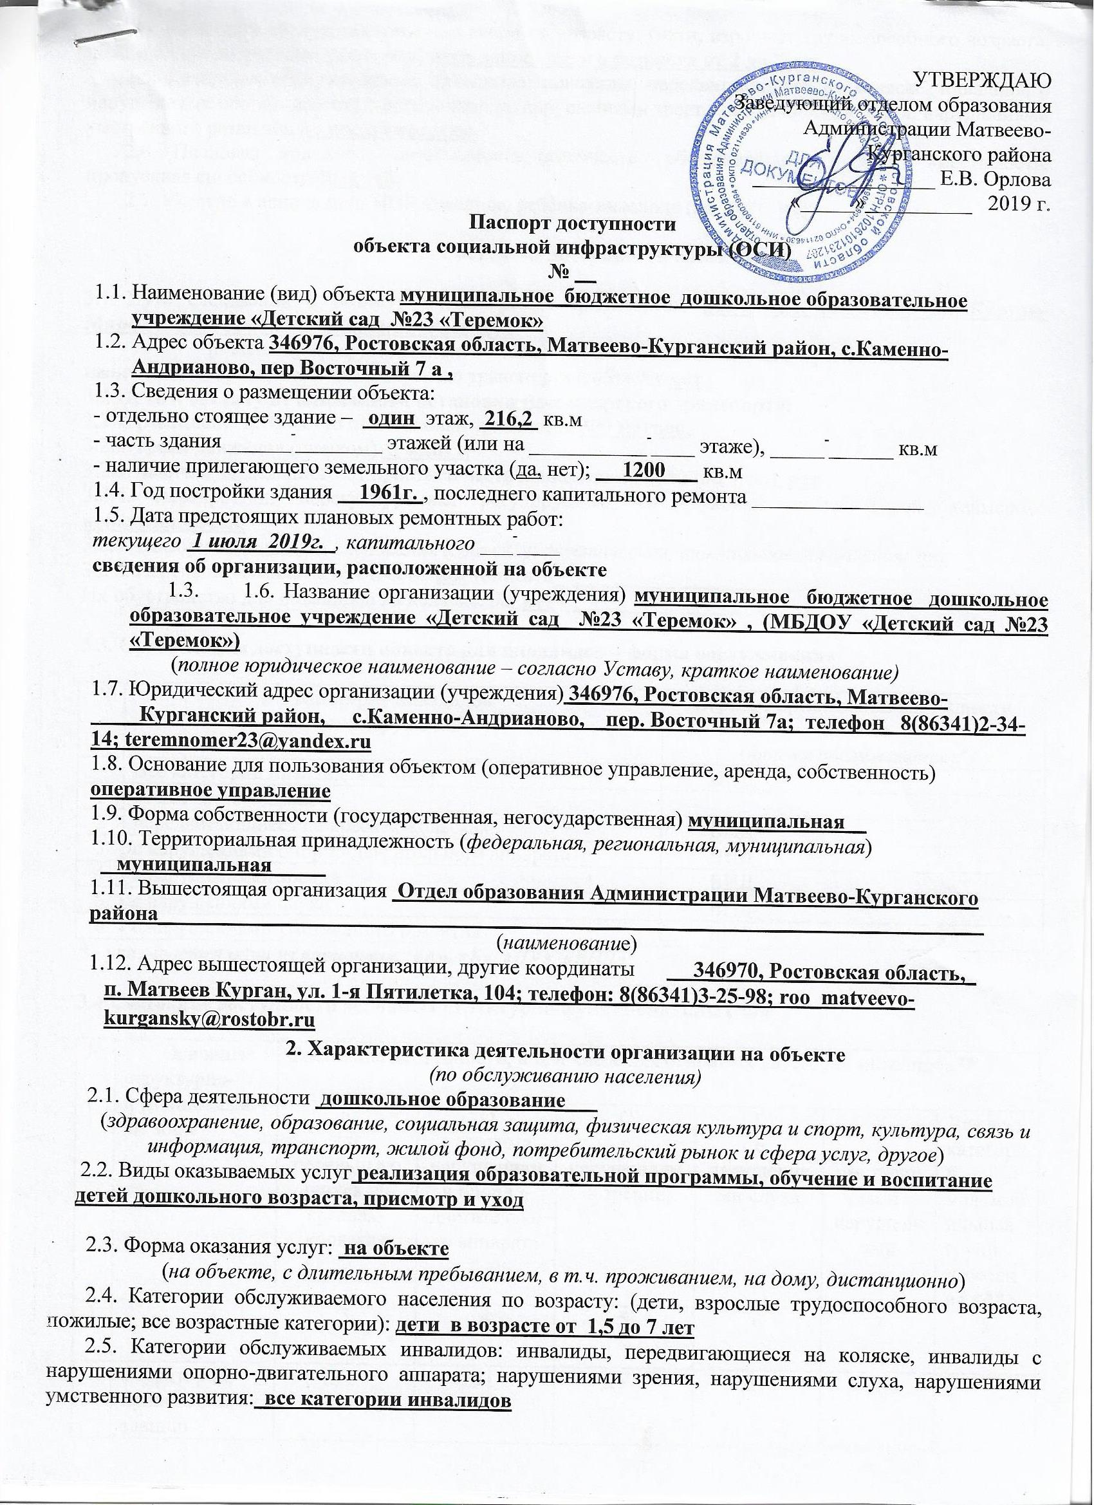
2.6. Плановая мощность: посещаемость (количество обслуживаемых в день), вместимость, пропускная способность 20 места___
2.7. Участие в исполнении ИПР инвалида, ребенка-инвалида (да, нет) нет___
3. Состояние доступности объекта
3.1 Путь следования к объекту пассажирским транспортом -пассажирский автобус «Матвеев-Курган-Политотдельское»
(описать маршрут движения с использованием пассажирского транспорта)
наличие адаптированного пассажирского транспорта к объекту нет__
3.2 Путь к объекту от ближайшей остановки пассажирского транспорта:
3.2.1. расстояние до объекта от остановки транспорта - м
3.2.2. время движения (пешком) - мин
3.2.3. наличие выделенного от проезжей части пешеходного пути (да, нет), да___
3.2.4. Перекрестки: нерегулируемые; регулируемые, со звуковой сигнализацией, таймером; нет__
3.2.5. Информация на пути следования к объекту: акустическая, тактильная, визуальная; визуальная_
3.2.6. Перепады высоты на пути: есть, нет
Их обустройство для инвалидов на коляске: да, нет__
3.3. Организация доступности объекта для инвалидов – форма обслуживания*
№ | Категория инвалидов  (вид нарушения) | Вариант организации доступности объекта  (формы обслуживания)*
 | Все категории инвалидов и МГН
1 | в том числе инвалиды:
2 | передвигающиеся на креслах-колясках | ДУ
3 | с нарушениями опорно-двигательного аппарата | А
4 | с нарушениями зрения | ДУ
5 | с нарушениями слуха | А
6 | с нарушениями умственного развития | А
* - указывается один из вариантов: «А», «Б», «ДУ», «ВНД»
3.4 Состояние доступности основных структурно-функциональных зон
№ | Основные структурно-функциональные зоны | Состояние доступности, в том числе для основных категорий инвалидов**
1 | Территория, прилегающая к зданию (участок) | ДП-В
2 | Вход (входы) в здание | ДП-И (О,С,Г,У)
3 | Путь (пути) движения внутри здания (в т.ч. пути эвакуации) | ДП-И (О,Г,У)
4 | Зона целевого назначения здания (целевого посещения объекта) | ДП-В
5 | Санитарно-гигиенические помещения | ДП-И (О,С,Г,У)
6 | Система информации и связи (на всех зонах) | ДП-И (К,О,У)
7 | Пути движения к объекту (от остановки транспорта) | ДП-В
** Указывается: ДП-В - доступно полностью всем; ДП-И (К, О, С, Г, У) – доступно полностью избирательно (указать категории инвалидов); ДЧ-В - доступно частично всем; ДЧ-И (К, О, С, Г, У) – доступно частично избирательно (указать категории инвалидов); ДУ - доступно условно, ВНД – временно недоступно
3.5. Итоговое заключение о состоянии доступности ОСИ: территория, прилегающая к зданию доступна для всех категорий инвалидов, вход в здание возможен для всех, кроме инвалидов- колясочников, ширина дверных проёмов соответствует требованиям доступности. В полной доступности пути движения по зданию, включая пути эвакуации, для всех, кроме инвалидов-колясочников, так как отсутствие пандусов, делает это невозможным. Зоны целевого назначения, в данном случае это групповые помещения, физкультурный зал, находятся в полной доступности для инвалидов всех категорий. Таким образом, 100% доступности всех зон и помещений для всех категорий инвалидов нет.
4. Управленческое решение

4.1. Рекомендации по адаптации основных структурных элементов объекта

№ | Основные структурно-функциональные зоны объекта | Рекомендации по адаптации объекта  (вид работы)*
1 | Территория, прилегающая к зданию (участок) | Не нуждается
2 | Вход (входы) в здание | Нуждается, ремонт текущий
3 | Путь (пути) движения внутри здания (в т.ч. пути эвакуации) | Нуждается, ремонт текущий
4 | Зона целевого назначения здания (целевого посещения объекта) | не нуждается
5 | Санитарно-гигиенические помещения | не нуждается
6 | Система информации на объекте (на всех зонах) | Нуждается, ремонт текущий, приобретение ТСР
7 | Пути движения к объекту (от остановки транспорта) | не нуждается
8 | Все зоны и участки | Нуждается, ремонт текущий
*- указывается один из вариантов (видов работ): не нуждается; ремонт (текущий, капитальный); индивидуальное решение с ТСР; технические решения невозможны – организация альтернативной формы обслуживания
4.2. Период проведения работ в рамках исполнения - 2019-2023 годы в рамках исполнения ___________________-___________________________________________
(указывается наименование документа: программы, плана)
4.3. Ожидаемый результат (по состоянию доступности) после выполнения работ по адаптации
_ДП-В_______
Оценка результата исполнения программы, плана (по состоянию доступности) _____________________
4.4. Для принятия решения требуется, не требуется (нужное подчеркнуть):
Согласование с заведующим ООА Матвеево-Курганского района
Имеется заключение уполномоченной организации о состоянии доступности объекта ________________
_________________________________________________________________________________________
(наименование документа и выдавшей его организации, дата), прилагается
4.5. Информация размещена (обновлена) на Карте доступности субъекта РФ дата, сайт детского сада http://teremok23.m-kurgan.ru (наименование сайта, портала)
5. Особые отметки

Паспорт сформирован на основании:

1. Анкеты (информации об объекте) от «____» _____________ 20_____ г.,
2. Акта обследования объекта: № акта ____________ от «____» _____________ 20____ г.
3. Решения Комиссии __________________________ от «____» ____________ 20____ г.

Приложение А3
УТВЕРЖДАЮ
Заведующий МБДОУ
«Детский сад №23
«Теремок »
______________Н.А. Михайлова
«____» ____________ 20___г.
Анкета
(информация об объекте социальной инфраструктуры)
к паспорту доступности ОСИ
№ _

1. Общие сведения об объекте

  - Наименование (вид) объекта муниципальное бюджетное дошкольное образовательное
учреждение «Детский сад №23 «Теремок»
  - Адрес объекта 346976, Ростовская область, Матвеево-Курганский район, с.Каменно-Андрианово, пер. Восточный 7 а ,
1.3. Сведения о размещении объекта:
- отдельно стоящее здание – один этаж, 216,2 кв.м
- часть здания ______⁻________ этажей (или на ___________⁻____ этаже), _____⁻______ кв.м
- наличие прилегающего земельного участка (да, нет); 1200 кв.м
1.4. Год постройки здания 1984 г. , последнего капитального ремонта ____-____________
1.5. Дата предстоящих плановых ремонтных работ:
текущего 1 июля 2019г. , капитального ___⁻____
сведения об организации, расположенной на объекте
  - 1.6. Название организации (учреждения) муниципальное бюджетное дошкольное образовательное учреждение «Детский сад №23 «Теремок» , (МБДОУ «Детский сад №23«Теремок»)
(полное юридическое наименование – согласно Уставу, краткое наименование)
1.7. Юридический адрес организации (учреждения) 346976, Ростовская область, Матвеево-
Курганский район, сКаменно-Андрианово, пер. Восточный, 7а; телефон 8(8634)12-34-14; teremnomer23@yandex.ru
1.8. Основание для пользования объектом (оперативное управление, аренда, собственность)
оперативное управление
1.9. Форма собственности (государственная, негосударственная) муниципальная__
1.10. Территориальная принадлежность (федеральная, региональная, муниципальная)
муниципальная_____
1.11. Вышестоящая организация Отдел образования Администрации Матвеево-Курганского
района_____________________________________________________________________________
(наименование)
1.12. Адрес вышестоящей организации, другие координаты 346970, Ростовская область,_
п. Матвеев Курган, ул. 1-я Пятилетка, 104; телефон: 8(86341)3-25-98; roo_matveevo-
kurgansky@rostobr.ru
2. Характеристика деятельности организации на объекте

2.1. Сфера деятельности дошкольное образование___
(здравоохранение, образование, социальная защита, физическая культура и спорт, культура, связь и информация, транспорт, жилой фонд, потребительский рынок и сфера услуг, другое)
2.2. Виды оказываемых услуг реализация образовательной программы, обучение и воспитание
детей дошкольного возраста, присмотр и уход

2.3. Форма оказания услуг: на объекте
(на объекте, с длительным пребыванием, в т.ч. проживанием, на дому, дистанционно)
2.4. Категории обслуживаемого населения по возрасту: (дети, взрослые трудоспособного возраста, пожилые; все возрастные категории) дети в возрасте от 1,5 до 7 лет
2.5. Категории обслуживаемых инвалидов: инвалиды, передвигающиеся на коляске, инвалиды с нарушениями опорно-двигательного аппарата; нарушениями зрения, нарушениями слуха, нарушениями умственного развития все категории инвалидов

2.6. Плановая мощность: посещаемость (количество обслуживаемых в день), вместимость, пропускная способность 20 места____
2.7. Участие в исполнении ИПР инвалида, ребенка-инвалида (да, нет) нет__

3. Состояние доступности объекта для инвалидов и других маломобильных групп населения (МГН)

3.1 Путь следования к объекту пассажирским транспортом - пассажирский автобус «Матвеев-Курган-Политотдельское»
__
(описать маршрут движения с использованием пассажирского транспорта)
наличие адаптированного пассажирского транспорта к объекту нет_
3.2 Путь к объекту от ближайшей остановки пассажирского транспорта:
3.2.1 расстояние до объекта от остановки транспорта - м
3.2.2 время движения (пешком) - мин
3.2.3 наличие выделенного от проезжей части пешеходного пути (да, нет), да
3.2.4 Перекрестки: нерегулируемые; регулируемые, со звуковой сигнализацией, таймером; нет_
3.2.5 Информация на пути следования к объекту: акустическая, тактильная, визуальная; визуальная
3.2.6 Перепады высоты на пути: есть, нет (описать)
Их обустройство для инвалидов на коляске: да, нет - нет
3.3. Вариант организации доступности ОСИ (формы обслуживания)* с учетом СП 35-101-2001

№ | Категория инвалидов  (вид нарушения) | Вариант организации доступности объекта
1 | Все категории инвалидов и МГН
 | в том числе инвалиды:
2 | передвигающиеся на креслах-колясках | ДУ
3 | с нарушениями опорно-двигательного аппарата | А
4 | с нарушениями зрения | ДУ
5 | с нарушениями слуха | А
6 | с нарушениями умственного развития | А
* - указывается один из вариантов: «А», «Б», «ДУ», «ВНД»
4. Управленческое решение (предложения по адаптации основных структурных элементов объекта)
№ | Основные структурно-функциональные зоны объекта | Рекомендации по адаптации объекта  (вид работы)*
1 | Территория, прилегающая к зданию (участок) | не нуждается
2 | Вход (входы) в здание | нуждается, текущий ремонт
3 | Путь (пути) движения внутри здания (в т.ч. пути эвакуации) | нуждается, текущий ремонт
4 | Зона целевого назначения (целевого посещения объекта) | не нуждается
5 | Санитарно-гигиенические помещения | не нуждается
6 | Система информации на объекте (на всех зонах) | нуждается, текущий ремонт, приобретение ТСР
7 | Пути движения к объекту (от остановки транспорта) | не нуждается
8 | Все зоны и участки | нуждается, текущий ремонт
*- указывается один из вариантов (видов работ): не нуждается; ремонт (текущий, капитальный); индивидуальное решение с ТСР; технические решения невозможны – организация альтернативной формы обслуживания
Размещение информации на Карте доступности субъекта РФ согласовано
Михайлова Наталья Анатольевна, заведующий МБДОУ «Детский сад №23 «Теремок» , 8(928)-140-05-17________________________________________________________
(подпись, Ф.И.О., должность; координаты для связи уполномоченного представителя объекта)
Приложение А.4

УТВЕРЖДАЮ
Заведующий МБДОУ
«Детский сад №23
«Теремок»
__________Н.А. Михайлова
«____» ________ 20___г.

Акт обследования
объекта социальной инфраструктуры
к паспорту доступности ОСИ
№ _______________
Матвеево-Курганский район, Ростовской области  (наименование территориального образования субъекта РФ) | «____» ________ 20___ г.

1. Общие сведения об объекте
  - Наименование (вид) объекта муниципальное бюджетное дошкольное образовательное
учреждение «Детский сад №23 «Теремок»
Адрес объекта 346976, Ростовская область, Матвеево-Курганский район, с.Каменно-Андрианово, пер.Восточный 7 а ,
1.3. Сведения о размещении объекта:
- отдельно стоящее здание – один этаж, 216,2 кв.м
- часть здания ______⁻________ этажей (или на ___________⁻____ этаже), _____⁻______ кв.м
- наличие прилегающего земельного участка (да, нет); 1200 кв.м
1.4. Год постройки здания 1961 г. , последнего капитального ремонта ________________
1.5. Дата предстоящих плановых ремонтных работ:
текущего 1 июля 2019г. , капитального ___⁻____
сведения об организации, расположенной на объекте
  - 1.6. Название организации (учреждения) муниципальное бюджетное дошкольное образовательное учреждение «Детский сад №23 «Теремок» , (МБДОУ «Детский сад №23«Теремок»)

(полное юридическое наименование – согласно Уставу, краткое наименование)
1.7. Юридический адрес организации (учреждения) 346976, Ростовская область, Матвеево-
Курганский район, с. Каменно-Андрианово, пер. Восточный , 7а; телефон 8(86341)2-34-14; teremnomer22@yandex.ru
1.8. Основание для пользования объектом (оперативное управление, аренда, собственность)
оперативное управление
1.9. Форма собственности (государственная, негосударственная) муниципальная__
1.10. Территориальная принадлежность (федеральная, региональная, муниципальная)
муниципальная_____
1.11. Вышестоящая организация Отдел образования Администрации Матвеево-Курганского
района_____________________________________________________________________________
(наименование)
1.12. Адрес вышестоящей организации, другие координаты 346970, Ростовская область,_
п. Матвеев Курган, ул. 1-я Пятилетка, 104; телефон: 8(86341)3-25-98; roo_matveevo-
kurgansky@rostobr.ru

2. Характеристика деятельности организации на объекте
(по обслуживанию населения)
2.1. Сфера деятельности дошкольное образование___
(здравоохранение, образование, социальная защита, физическая культура и спорт, культура, связь и информация, транспорт, жилой фонд, потребительский рынок и сфера услуг, другое)
2.2. Виды оказываемых услуг реализация образовательной программы, обучение и воспитание
детей дошкольного возраста, присмотр и уход

2.3. Форма оказания услуг: на объекте
(на объекте, с длительным пребыванием, в т.ч. проживанием, на дому, дистанционно)
2.4. Категории обслуживаемого населения по возрасту: (дети, взрослые трудоспособного возраста, пожилые; все возрастные категории): дети в возрасте от 1,5 до 7 лет
2.5. Категории обслуживаемых инвалидов: инвалиды, передвигающиеся на коляске, инвалиды с нарушениями опорно-двигательного аппарата; нарушениями зрения, нарушениями слуха, нарушениями умственного развития: нет_
2.6. Плановая мощность: посещаемость (количество обслуживаемых в день), вместимость, пропускная способность 20 места___
2.7. Участие в исполнении ИПР инвалида, ребенка-инвалида (да, нет) нет___
3. Состояние доступности объекта

3.1 Путь следования к объекту пассажирским транспортом - пассажирский автобус «Матвеев-Курган-Политотдельское»
(описать маршрут движения с использованием пассажирского транспорта)
наличие адаптированного пассажирского транспорта к объекту нет__
3.2 Путь к объекту от ближайшей остановки пассажирского транспорта:
3.2.1. расстояние до объекта от остановки транспорта - м
3.2.2. время движения (пешком) - мин
3.2.3. наличие выделенного от проезжей части пешеходного пути (да, нет), да___
3.2.4. Перекрестки: нерегулируемые; регулируемые, со звуковой сигнализацией, таймером; нет__
3.2.5. Информация на пути следования к объекту: акустическая, тактильная, визуальная; визуальная_
3.2.6. Перепады высоты на пути: есть, нет
Их обустройство для инвалидов на коляске: да, нет__
3.3. Организация доступности объекта для инвалидов – форма обслуживания*

№ | Категория инвалидов  (вид нарушения) | Вариант организации доступности объекта  (формы обслуживания)*
 | Все категории инвалидов и МГН
1 | в том числе инвалиды:
2 | передвигающиеся на креслах-колясках | ДУ
3 | с нарушениями опорно-двигательного аппарата | А
4 | с нарушениями зрения | ДУ
5 | с нарушениями слуха | А
6 | с нарушениями умственного развития | А
* - указывается один из вариантов: «А», «Б», «ДУ», «ВНД»
3.4 Состояние доступности основных структурно-функциональных зон

№ | Основные структурно-функциональные зоны | Состояние доступности, в том числе для основных категорий инвалидов**
1 | Территория, прилегающая к зданию (участок) | ДП-В
2 | Вход (входы) в здание | ДП-И (О,С,Г,У)
3 | Путь (пути) движения внутри здания (в т.ч. пути эвакуации) | ДП-И (О,Г,У)
4 | Зона целевого назначения здания (целевого посещения объекта) | ДП-В
5 | Санитарно-гигиенические помещения | ДП-И (О,С,Г,У)
6 | Система информации и связи (на всех зонах) | ДП-И (К,О,У)
7 | Пути движения к объекту (от остановки транспорта) | ДП-В
** Указывается: ДП-В - доступно полностью всем; ДП-И (К, О, С, Г, У) – доступно полностью избирательно (указать категории инвалидов); ДЧ-В - доступно частично всем; ДЧ-И (К, О, С, Г, У) – доступно частично избирательно (указать категории инвалидов); ДУ - доступно условно, ВНД – временно недоступно
3.5. Итоговое заключение о состоянии доступности ОСИ: территория, прилегающая к зданию доступна для всех категорий инвалидов, вход в здание возможен для всех, кроме инвалидов- колясочников, ширина дверных проёмов соответствует требованиям доступности. В полной доступности пути движения по зданию, включая пути эвакуации, для всех, кроме инвалидов-колясочников, так как отсутствие пандусов, делает это невозможным. Зоны целевого назначения, в данном случае это групповые помещения, физкультурный зал, находятся в полной доступности для инвалидов всех категорий. Таким образом, 100% доступности всех зон и помещений для всех категорий инвалидов нет.

4. Управленческое решение

4.1. Рекомендации по адаптации основных структурных элементов объекта

№ | Основные структурно-функциональные зоны объекта | Рекомендации по адаптации объекта  (вид работы)*
1 | Территория, прилегающая к зданию (участок) | Не нуждается
2 | Вход (входы) в здание | Нуждается, ремонт текущий
3 | Путь (пути) движения внутри здания (в т.ч. пути эвакуации) | Нуждается, ремонт текущий
4 | Зона целевого назначения здания (целевого посещения объекта) | не нуждается
5 | Санитарно-гигиенические помещения | не нуждается
6 | Система информации на объекте (на всех зонах) | Нуждается, ремонт текущий, приобретение ТСР
7 | Пути движения к объекту (от остановки транспорта) | не нуждается
8 | Все зоны и участки | Нуждается, ремонт текущий
*- указывается один из вариантов (видов работ): не нуждается; ремонт (текущий, капитальный); индивидуальное решение с ТСР; технические решения невозможны – организация альтернативной формы обслуживания
4.2. Период проведения работ в рамках исполнения - 2019-2023 годы в рамках исполнения ___________________-___________________________________________
(указывается наименование документа: программы, плана)
4.3. Ожидаемый результат (по состоянию доступности) после выполнения работ по адаптации ДП-В
Оценка результата исполнения программы, плана (по состоянию доступности) _____________________
4.4. Для принятия решения требуется, не требуется (нужное подчеркнуть):
Согласование с заведующим ООА Матвеево-Курганского района
Имеется заключение уполномоченной организации о состоянии доступности объекта ________________
_________________________________________________________________________________________
(наименование документа и выдавшей его организации, дата), прилагается
4.5. Информация размещена (обновлена) на Карте доступности субъекта РФ дата, сайт детского сада
(наименование сайта, портала)
5. Особые отметки
Приложения:
Результаты обследования:
1. Территории, прилегающей к объекту на 1 л.
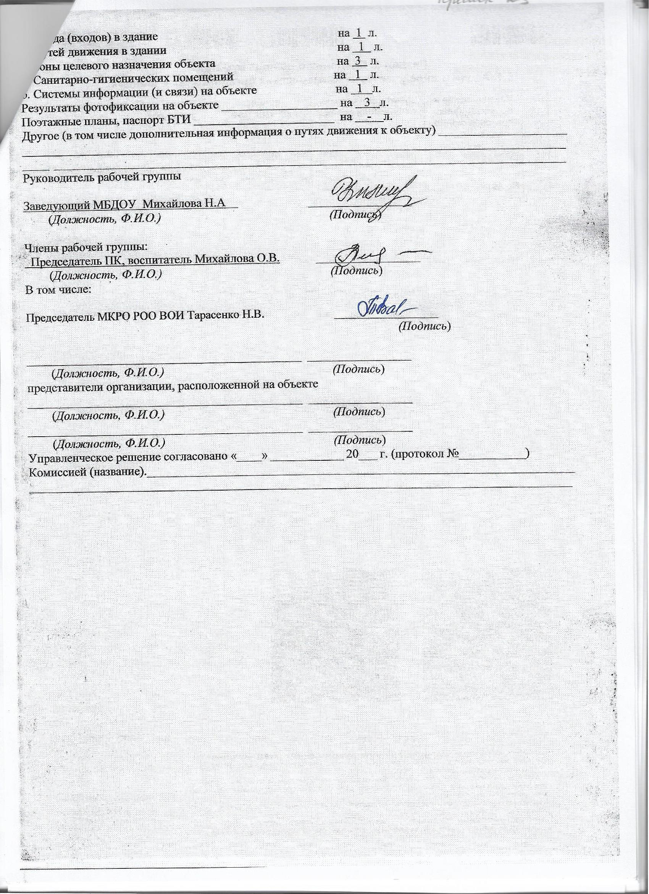

Приложение 1
к Акту обследования ОСИ
к паспорту доступности ОСИ
от «___» ____________ 20___ г. № ___

I Результаты обследования:

1. Территории, прилегающей к зданию (участка) МБДОУ __
Наименование объекта, адрес муниципальное бюджетное дошкольное образовательное
учреждение «Детский сад №23 «Теремок» ,
346976, Ростовская область, Матвеево-Курганский район, с. Каменно-Андрианово, пер. Восточный 7а

№ | Наименование функционально-планировочного элемента | Наличие элемента |  |  | Выявленные нарушения и замечания |  | Работы по адаптации объектов
 |  | есть/ нет | № на плане | № фото | Содержание | Значимо для инвалида (категория) | Содержание | Виды работ
1.1 | Вход (входы) на территорию | есть | - | - | - | - | -
1.2 | Путь (пути) движения на территории | есть | - |  | - | - | - | -
1.3 | Лестница (наружная) | нет | - | - | - | - | - | -
1.4 | Пандус (наружный) | нет | - | - | - | - | - | -
1.5 | Автостоянка и парковка | нет | - | - | - | - | - | -
1.6 | Общие требования к зоне | - | - | - | - | - | - | -
II Заключение по зоне:

Наименование структурно-функциональной зоны | Состояние доступности* (к пункту 3.4 Акта обследования ОСИ) | Приложение |  | Рекомендации по адаптации (вид работы)** к пункту 4.1 Акта обследования ОСИ
 |  | № на плане | № фото
Территории,  прилегающей к  зданию | ДП-В |  | 1 | -
* указывается: ДП-В - доступно полностью всем; ДП-И (К, О, С, Г, У) – доступно полностью избирательно (указать категории инвалидов); ДЧ-В - доступно частично всем; ДЧ-И (К, О, С, Г, У) – доступно частично избирательно (указать категории инвалидов); ДУ - доступно условно, ВНД - недоступно
**указывается один из вариантов: не нуждается; ремонт (текущий, капитальный); индивидуальное решение с ТСР; технические решения невозможны – организация альтернативной формы обслуживания
Комментарий к заключению: : состояние доступности объекта оценено как доступно полностью.
Приложение 2
к Акту обследования ОСИ
к паспорту доступности ОСИ
от «___» ____________ 20___ г. № _23_____

I Результаты обследования:

Входа (входов) в ) МБДОУ __
Наименование объекта, адрес муниципальное бюджетное дошкольное образовательное
учреждение «Детский сад №23 «Теремок» ,
346976, Ростовская область, Матвеево-Курганский район, с. Каменно-Андрианово, пер. Восточный 7а

(Наименование объекта, адрес)

№ п/п | Наименование функционально-планировочного элемента | Наличие элемента |  |  | Выявленные нарушения и замечания |  | Работы по адаптации объектов
 |  | есть/ нет | № на плане | № фото | Содержание | Значимо для инвалида (категория) | Содержание | Виды работ
2.1 | Лестница (наружная) | нет | - | - | - | - | - | -
2.2 | Пандус (наружный) | нет |  |  | Пандус отсутствует | ДП-И (К) | Текущий ремонт | Установка пандуса
2.3 | Входная площадка (перед дверью) | есть | - | - | Пандус отсутствует | ДП-И (К) | Текущий ремонт | Установка пандуса
2.4 | Дверь (входная) | есть |  | 2 | - | - | - | -
2.5 | Тамбур | нет | - | - | - | - | - | -
 | Общие требования к зоне | - | - | - | Пандус отсутствует | ДП-И (К) | Текущий ремонт | Установка пандуса

II Заключение по зоне:

Наименование структурно-функциональной зоны | Состояние доступности*(к пункту 3.4 Акта обследования ОСИ) | Приложение |  | Рекомендации по адаптации (вид работы)**к пункту 4.1 Акта обследования ОСИ
 |  | № на плане | № фото
Основной вход | ДП-И (, О, С, Г,У) |  | 2 | Текущий ремонт
* указывается: ДП-В - доступно полностью всем; ДП-И (К, О, С, Г, У) – доступно полностью избирательно (указать категории инвалидов); ДЧ-В - доступно частично всем; ДЧ-И (К, О, С, Г, У) – доступно частично избирательно (указать категории инвалидов); ДУ - доступно условно, ВНД - недоступно
**указывается один из вариантов: не нуждается; ремонт (текущий, капитальный); индивидуальное решение с ТСР; технические решения невозможны – организация альтернативной формы обслуживания
Комментарий к заключению: состояние доступности объекта оценено как доступно полностью избирательно, не обеспечивает полноценного нахождения на объекте граждан с ограниченными возможностями
Приложение 3
к Акту обследования ОСИ
к паспорту доступности ОСИ
от «___» ____________ 20___ г. № _23_____
I Результаты обследования:
3. Пути (путей) движения внутри здания (в т.ч. путей эвакуации) ) МБДОУ __
Наименование объекта, адрес муниципальное бюджетное дошкольное образовательное
учреждение «Детский сад №23 «Теремок» ,
346976, Ростовская область, Матвеево-Курганский район, с. Каменно-Андрианово, пер. Восточный 7а

(наименование объекта, адрес)
№ п/п | Наименование функционально-планировочного элемента | Наличие элемента |  |  | Выявленные нарушения и замечания |  | Работы по адаптации объектов
 |  | есть/ нет | № на плане | № фото | Содержание | Значимо для инвалида (категория) | Содержание | Виды работ
3.1 | Коридор (вестибюль, зона ожидания, галерея, балкон) | есть |  | 3 | отсутствуют информационные таблички о препятствиях | ДП-И( К, С) | Установить информационные таблички о препятствиях | ремонт текущий
3.2 | Лестница (внутри здания) | нет |  |  | нет | нет
3.3 | Пандус (внутри здания) | нет |  |  | нет | нет
3.4 | Лифт пассажирский (или подъемник) | нет |  |  | нет | нет
3.5 | Дверь | есть |  |  | нет | нет
3.6 | Пути эвакуации (в т.ч. зоны безопасности) | есть |  |  | нет | нет
 | Общие требования к зоне |  |  |  | отсутствуют информационные таблички о препятствиях | К, С | Установить информационные таблички о препятствиях | ремонт текущий
II Заключение по зоне:
Наименование структурно-функциональной зоны | Состояние доступности* (к пункту 3.4 Акта обследования ОСИ) | Приложение |  | Рекомендации по адаптации (вид работы)**к пункту 4.1 Акта обследования ОСИ
 |  | № на плане | № фото
Пути (путей)  движения внутри  здания (в т.ч. путей  эвакуации | ДП-И (О,Г,У) |  | 3 | ремонт текущий
* указывается: ДП-В - доступно полностью всем; ДП-И (К, О, С, Г, У) – доступно полностью избирательно (указать категории инвалидов); ДЧ-В - доступно частично всем; ДЧ-И (К, О, С, Г, У) – доступно частично избирательно (указать категории инвалидов); ДУ - доступно условно, ВНД - недоступно**указывается один из вариантов: не нуждается; ремонт (текущий, капитальный); индивидуальное решение с ТСР; технические решения невозможны – организация альтернативной формы обслуживания
Комментарий к заключению: состояние доступности объекта оценено как доступно полностью избирательно, необходим текущий ремонт
Приложение 4 (I)
к Акту обследования ОСИ
к паспорту доступности ОСИ
от «___» ____________ 20___ г. № 23_____

I Результаты обследования:
4. Зоны целевого назначения здания (целевого посещения объекта) МБДОУ
Вариант I – зона обслуживания инвалидов ) МБДОУ __
Наименование объекта, адрес муниципальное бюджетное дошкольное образовательное
учреждение «Детский сад №23 «Теремок» ,
346976, Ростовская область, Матвеево-Курганский район, с. Каменно-Андрианово, пер. Восточный 7а

(наименование объекта, адрес)

№ | Наименование функционально-планировочного элемента | Наличие элемента |  |  | Выявленные нарушения и замечания |  | Работы по адаптации объектов
 |  | есть/ нет | № на плане | № фото | Содержание | Значимо для инвалида (категория) | Содержание | Виды работ
4.1 | Кабинетная форма обслуживания | есть |  |  | нет | нет
4.2 | Зальная форма обслуживания | есть |  |  | нет | нет
4.3 | Прилавочная форма обслуживания | нет |  |  | нет | нет
4.4 | Форма обслуживания с перемещением по маршруту | нет |  |  | нет | нет
4.5 | Кабина индивидуального обслуживания | нет |  |  | нет | нет
 | Общие требования к зоне | нет |  |  | нет | нет
II Заключение по зоне:

Наименование структурно-функциональной зоны | Состояние доступности*(к пункту 3.4 Акта обследования ОСИ) | Приложение |  | Рекомендации по адаптации (вид работы)** к пункту 4.1 Акта обследования ОСИ
 |  | № на плане | № фото
Зоны целевого  назначения здания  (целевого  посещения объекта) | ДП-В |  |  | не нуждается
* указывается: ДП-В - доступно полностью всем; ДП-И (К, О, С, Г, У) – доступно полностью избирательно (указать категории инвалидов); ДЧ-В - доступно частично всем; ДЧ-И (К, О, С, Г, У) – доступно частично избирательно (указать категории инвалидов); ДУ - доступно условно, ВНД - недоступно**указывается один из вариантов: не нуждается; ремонт (текущий, капитальный); индивидуальное решение с ТСР; технические решения невозможны – организация альтернативной формы обслуживания
Комментарий к заключению: состояние доступности объекта оценено как доступно полностью всем

Приложение 4(II)
к Акту обследования ОСИ
к паспорту доступности ОСИ
от «___» ____________ 20___ г. № 23

I Результаты обследования:

4. Зоны целевого назначения здания (целевого посещения объекта)
Вариант II – места приложения труда

Наименование функционально-планировочного элемента | Наличие элемента |  |  | Выявленные нарушения и замечания |  | Работы по адаптации объектов
 | есть/ нет | № на плане | № фото | Содержание | Значимо для инвалида (категория) | Содержание | Виды работ
Место приложения труда | есть | - | - | - | - | - | -

II Заключение по зоне:

Наименование структурно-функциональной зоны | Состояние доступности* (к пункту 3.4 Акта обследования ОСИ) | Приложение |  | Рекомендации по адаптации (вид работы)** к пункту 4.1 Акта обследования ОСИ
 |  | № на плане | № фото
Место приложения труда | ДП-В | - | - | -
* указывается: ДП-В - доступно полностью всем; ДП-И (К, О, С, Г, У) – доступно полностью избирательно (указать категории инвалидов); ДЧ-В - доступно частично всем; ДЧ-И (К, О, С, Г, У) – доступно частично избирательно (указать категории инвалидов); ДУ - доступно условно, ВНД - недоступно
**указывается один из вариантов: не нуждается; ремонт (текущий, капитальный); индивидуальное решение с ТСР; технические решения невозможны – организация альтернативной формы обслуживания

Комментарий к заключению: состояние доступности объекта оценено как доступно полностью всем
Приложение 4(III)
к Акту обследования ОСИ
к паспорту доступности ОСИ
от «___» ____________ 20___ г. № 23 ______

I Результаты обследования:

4. Зоны целевого назначения здания (целевого посещения объекта)
Вариант III – жилые помещения

Наименование функционально-планировочного элемента | Наличие элемента |  |  | Выявленные нарушения и замечания |  | Работы по адаптации объектов
 | есть/ нет | № на плане | № фото | Содержание | Значимо для инвалида (категория) | Содержание | Виды работ
Жилые помещения | нет |  | - | - | - | - | -

II Заключение по зоне:

Наименование структурно-функциональной зоны | Состояние доступности*(к пункту 3.4 Акта обследования ОСИ) | Приложение |  | Рекомендации по адаптации (вид работы)** к пункту 4.1 Акта обследования ОСИ
 |  | № на плане | № фото
Жилые помещения | - | - | - | -
* указывается: ДП-В - доступно полностью всем; ДП-И (К, О, С, Г, У) – доступно полностью избирательно (указать категории инвалидов); ДЧ-В - доступно частично всем; ДЧ-И (К, О, С, Г, У) – доступно частично избирательно (указать категории инвалидов); ДУ - доступно условно, ВНД - недоступно
**указывается один из вариантов: не нуждается; ремонт (текущий, капитальный); индивидуальное решение с ТСР; технические решения невозможны – организация альтернативной формы обслуживания

Комментарий к заключению: нет

Приложение 5
к Акту обследования ОСИ
к паспорту доступности ОСИ
от «___» ________ 20___ г. № 23____

I Результаты обследования:

5. Санитарно-гигиенических помещений ) МБДОУ __
Наименование объекта, адрес муниципальное бюджетное дошкольное образовательное
учреждение «Детский сад №23 «Теремок» ,
346976, Ростовская область, Матвеево-Курганский район, с. Каменно-Андрианово, пер. Восточный 7а
№ | Наименование функционально-планировочного элемента | Наличие элемента |  |  | Выявленные нарушения и замечания |  | Работы по адаптации объектов
 |  | есть/ нет | № на плане | № фото | Содержание | Значимо для инвалида (категория) | Содержание | Виды работ
5.1 | Туалетная комната | есть |  |  | Не соответствует СНиП 3.67 | ДП-И (К) | Техническое решение невозможно
5.2 | Душевая/ ванная комната | есть |  |  | Не соответствует СНиП 3.65 | ДП-И (К) | Техническое решение невозможно
5.3 | Бытовая комната (гардеробная) | есть |  |  | нет | нет
 | Общие требования к зоне |  |  |  | Не соответствует СНиП 3.67, 3.65 | ДП-И (К) | Техническое решение невозможно
II Заключение по зоне:

Наименование структурно-функциональной зоны | Состояние доступности*(к пункту 3.4 Акта обследования ОСИ) | Приложение |  | Рекомендации по адаптации (вид работы)**к пункту 4.1 Акта обследования ОСИ
 |  | № на плане | № фото
Санитарно-  гигиенических  помещений | ДП-И (О,С,Г,У) | - | - | Техническое решение невозможно
* указывается: ДП-В - доступно полностью всем; ДП-И (К, О, С, Г, У) – доступно полностью избирательно (указать категории инвалидов); ДЧ-В - доступно частично всем; ДЧ-И (К, О, С, Г, У) – доступно частично избирательно (указать категории инвалидов); ДУ - доступно условно, ВНД - недоступно
**указывается один из вариантов: не нуждается; ремонт (текущий, капитальный); индивидуальное решение с ТСР; технические решения невозможны – организация альтернативной формы обслуживания
Комментарий к заключению: состояние доступности объекта оценено как доступно полностью избирательно, не обеспечивает полноценного нахождения на объекте граждан с ограниченными возможностями

Приложение 6
к Акту обследования ОСИ
к паспорту доступности ОСИ
от «___» _______ 20___ г. № __
I Результаты обследования:
6. Системы информации на объекте ) МБДОУ __
Наименование объекта, адрес муниципальное бюджетное дошкольное образовательное
учреждение «Детский сад №23 «Теремок» ,
346976, Ростовская область, Матвеево-Курганский район, с. Каменно-Андрианово, пер. Восточный 7а

(наименование объекта, адрес)
№ | Наименование функционально-планировочного элемента | Наличие элемента |  |  | Выявленные нарушения и замечания |  | Работы по адаптации объектов
 |  | есть/ нет | № на плане | № фото | Содержание | Значимо для инвалида (категория) | Содержание | Виды работ
6.1 | Визуальные средства | есть | - | - | - | - | - | -
6.2 | Акустические средства | нет | - | - | Отсутствие акустических средств | ДП-И  (Г) | Приобретение и установка акустических средств | Текущий ремонт
6.3 | Тактильные средства | нет | - | - | Отсутствие тактильных средств | ДП-И  (С) | Приобретение и установка тактильных средств | Текущий ремонт
 | Общие требования к зоне |  | - | - | Отсутствие акустических и тактильных средств | ДП-И  ( С,Г) | Приобретение и установка тактильных и акустических средств | Текущий ремонт
II Заключение по зоне:
Наименование структурно-функциональной зоны | Состояние доступности* (к пункту 3.4 Акта обследования ОСИ) | Приложение |  | Рекомендации по адаптации (вид работы)** к пункту 4.1 Акта обследования ОСИ
 |  | № на плане | № фото
Системы информации на объекте | ДП-И(К,О,У) | - | - | Текущий ремонт, приобретение ТСР
* указывается: ДП-В - доступно полностью всем; ДП-И (К, О, С, Г, У) – доступно полностью избирательно (указать категории инвалидов); ДЧ-В - доступно частично всем; ДЧ-И (К, О, С, Г, У) – доступно частично избирательно (указать категории инвалидов); ДУ - доступно условно, ВНД - недоступно**указывается один из вариантов: не нуждается; ремонт (текущий, капитальный); индивидуальное решение с ТСР; технические решения невозможны – организация альтернативной формы обслуживания
Комментарий к заключению: состояние доступности объекта оценено как доступно полностью избирательно, рекомендовано приобретение ТСР

